**Modelos procesos de negocio**

Agregar las imágenes de los procesos de negocio TO-BE de la solución propuesta.

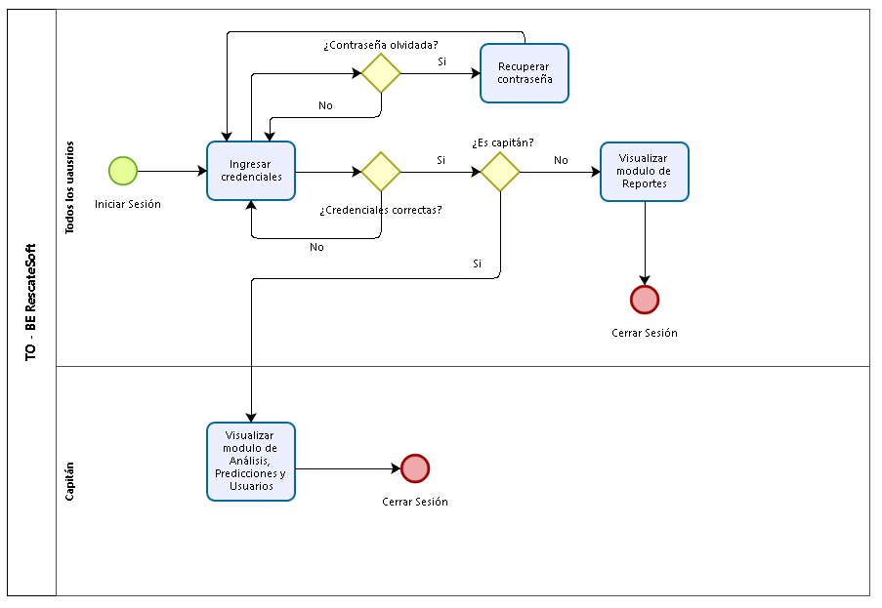

El diagrama ilustra el flujo de autenticación y acceso en un sistema para usuarios comunes y usuarios con privilegios (capitanes). El modelo "To-Be" optimiza el proceso al guiar a los usuarios de manera eficiente, permitiendo recuperar contraseñas en caso de olvido y diferenciando los módulos disponibles según el tipo de usuario. Los usuarios comunes acceden a un módulo de reportes, mientras que los capitanes tienen acceso a un módulo más avanzado que incluye análisis, predicciones y gestión de usuarios. Esto asegura una experiencia adaptada y segura, mejorando la eficiencia operativa del sistema.

**Inicio de Sesión**: Todos los usuarios inician el proceso accediendo a la aplicación para ingresar sus credenciales.

**Ingresar Credenciales**: Los usuarios deben ingresar sus credenciales (nombre de usuario y contraseña) en el sistema.

**¿Contraseña Olvidada?**: Si las credenciales no son correctas, se pregunta si el usuario ha olvidado la contraseña.

* Si **sí**, se redirige a un módulo de **Recuperar Contraseña**.
* Si **no**, el sistema verifica nuevamente si las credenciales son correctas.

**¿Credenciales Correctas?**: El sistema comprueba si las credenciales ingresadas son válidas.

* Si **no** son correctas, se devuelve al usuario para que intente nuevamente.
* Si **sí**, el sistema avanza y pregunta si el usuario es un capitán (usuario con privilegios especiales).

**¿Es Capitán?**:

* Si el usuario **no** es capitán, se le dirige a un módulo para **Visualizar Reportes** y luego tiene la opción de **Cerrar Sesión**.
* Si el usuario **es capitán**, se le otorga acceso a módulos avanzados para **Visualizar Análisis, Predicciones y Usuarios**.

**Cerrar Sesión**: Una vez que el usuario haya terminado de usar cualquiera de los módulos disponibles, se procede a **Cerrar Sesión**.